SOFTWARE REQUIREMENTS SPECIFICATION (SRS)
APLIKASI "INTERVU AI": SIMULASI WAWANCARA KERJA BERBASIS KECERDASAN BUATAN (AI)



Disusun Oleh:
Nama: Raihan Agil Maulana
NIM: 682023025

Program Studi Sistem Informasi
Fakultas Teknologi Informasi
Universitas Kristen Satya Wacana
Tahun 2026

Pendahuluan

Tujuan Penulisan Dokumen
Dokumen ini merupakan Spesifikasi Kebutuhan Perangkat Lunak (Software Requirements Specification/SRS) untuk IntervU AI yaitu Aplikasi Simulasi Wawancara Kerja Berbasis Kecerdasan Buatan (AI). Dokumen ini bertujuan memberikan gambaran lengkap dan terstruktur mengenai kebutuhan fungsional dan non-fungsional dari sistem yang akan dikembangkan.
Tujuan utama penulisan dokumen ini adalah sebagai berikut:
- Memberikan acuan teknis bagi tim pengembang dalam merancang dan membangun sistem.
- Menjadi landasan komunikasi antara pemangku kepentingan (stakeholder) dan tim pengembang.
- Mendokumentasikan batasan, asumsi, dan persyaratan sistem secara formal.
- Menjadi referensi dalam proses pengujian dan validasi sistem.

Audien yang Dituju dan Pembaca yang Disarankan
Dokumen SRS ini ditujukan kepada pihak-pihak berikut:
Audien | Keterangan
Pengembang Sistem | Tim teknis yang bertanggung jawab merancang, membangun, dan menguji aplikasi.
Dosen Pembimbing | Pihak akademik yang memberikan arahan dan penilaian atas penelitian ini.
Penguji (Tester) | Pihak yang melakukan pengujian fungsional dan non-fungsional sistem.
Pengguna Akhir | Mahasiswa dan lulusan baru yang akan menggunakan aplikasi untuk berlatih wawancara.
Pemangku Kepentingan | Institusi pendidikan atau lembaga karier yang berpotensi menggunakan aplikasi ini.

Batasan Produk
Aplikasi Simulasi Wawancara Kerja Berbasis AI ini memiliki batasan-batasan sebagai berikut:
- Aplikasi ini merupakan aplikasi berbasis web (web application) dan tidak mencakup pengembangan aplikasi mobile native pada tahap ini. Pengembangan mengutamakan pendekatan mobile-first dengan antarmuka yang responsif untuk berbagai perangkat (mobile, tablet, desktop, dan layar resolusi tinggi).
- Simulasi wawancara mendukung tiga mode interaksi dengan prioritas mobile-first:
  - Mode Teks (default, paling ringan, cocok untuk koneksi lambat)
  - Mode Audio (dengan speech-to-text dan live caption)
  - Mode Video (opsional, dengan analisis non-verbal disederhanakan)
Mode video hanya dimuat jika pengguna memilih secara terpisah untuk mengoptimalkan performa perangkat mobile dan menghemat kuota internet.
- Fitur audio/video real-time memerlukan izin akses mikrofon dan kamera dari browser pengguna, jika tidak tersedia maka sistem akan beralih ke mode teks secara otomatis.
- Analisis non-verbal dilakukan secara real-time menggunakan MediaPipe yang berjalan di sisi klien (client-side) dengan tiga metrik objektif:
  - Kontak mata (persentase waktu menatap kamera).
  - Postur tubuh (tegak atau membungkuk).
  - Durasi jawaban per pertanyaan.
- Deteksi emosi kompleks (cemas, gugup, percaya diri) tidak dilakukan karena tingkat kesulitan yang masih dipertimbangkan. Sebagai gantinya, sistem menghitung "Skor Kepercayaan Diri" dari kombinasi ketiga metrik objektif di atas.
- Video wawancara TIDAK disimpan di server manapun demi menjaga privasi pengguna yang disimpan hanyalah hasil analisis berupa skor numerik, transkrip jawaban, dan umpan balik tekstual.
- Fitur rekomendasi lowongan kerja bersifat referensi berdasarkan data JSearch API dan tidak memproses lamaran kerja secara otomatis ke perusahaan terkait. Pengguna akan diarahkan ke URL lamaran eksternal untuk menyelesaikan proses aplikasi.
- AI yang digunakan memanfaatkan layanan Large Language Model (LLM) pihak ketiga melalui API OpenRouter untuk menjamin ketersediaan layanan, stabilitas rate limit, dan kualitas respons saat demonstrasi atau produksi, sistem akan menggunakan akun berbayar (pay-as-you-go) dengan strategi optimasi token. Optimasi dilakukan melalui mekanisme batching (pengelompokan permintaan) pada tahap inisialisasi dan evaluasi akhir, serta caching hasil analisis, tanpa menghilangkan sifat dinamis dan adaptif dari pertanyaan wawancara.
- Aplikasi tidak menjamin pengguna diterima kerja, fungsinya sebatas sebagai media latihan dan evaluasi mandiri.
- Bahasa yang didukung pada tahap awal adalah Bahasa Indonesia dan Bahasa Inggris. Bahasa diterapkan pada menu (CV dan simulasi wawancara), sementara antarmuka pengguna (UI) menggunakan Bahasa Indonesia.
- Kapasitas penyimpanan data CV dan riwayat sesi dibatasi sesuai kebijakan server yang digunakan.
- Aplikasi ini mengintegrasikan berbagai layanan API pihak ketiga. Ketergantungan pada layanan ini berarti ketersediaan fitur tertentu mengikuti rate limit, ketentuan layanan, dan kebijakan dari masing-masing penyedia API. Daftar lengkap API beserta atribusi lisensi dan kepatuhan Hak Kekayaan Intelektual (HAKI) didokumentasikan pada bagian Lampiran.
- Aplikasi ini sepenuhnya berbasis AI dan tidak menyediakan layanan konsultasi dengan karier coach manusia.
- Pengguna memilih bahasa simulasi sebelum memulai sesi wawancara, dan seluruh konten sesi (pertanyaan, evaluasi, rekomendasi) akan mengikuti bahasa yang dipilih.

Referensi
- Dokumentasi resmi OpenRouter (https://openrouter.ai/docs).
- Dokumentasi MediaPipe (https://ai.google.dev/edge/mediapipe).
- Dokumentasi Supabase (https://supabase.com/docs).

Deskripsi Keseluruhan

Deskripsi Produk
IntervU AI adalah platform berbasis web yang dirancang untuk membantu para pencari kerja dalam mempersiapkan diri menghadapi proses rekrutmen melalui simulasi wawancara kerja berbasis kecerdasan buatan dan pembuatan CV profesional. Aplikasi ini menyasar mahasiswa tingkat akhir, lulusan baru, maupun profesional yang ingin meningkatkan kompetensi mereka dalam menghadapi wawancara kerja.
Aplikasi ini mengakses model Large Language Model (LLM) melalui OpenRouter, sebuah API gateway terpadu yang menyediakan akses ke berbagai model AI dari berbagai penyedia melalui satu antarmuka API. Pendekatan ini menyederhanakan integrasi backend serta memanfaatkan mekanisme fallback otomatis antar model yang disediakan OpenRouter apabila salah satu model mengalami gangguan. Secara garis besar, IntervU AI menyediakan lima fungsi utama:
- Pembuat CV : membantu pengguna menyusun CV profesional dari nol melalui formulir interaktif dengan berbagai template yang dapat disesuaikan, serta dilengkapi simpan otomatis yang tersinkronisasi ke basis data.
- Analisis dan Revisi CV : AI mengevaluasi kelengkapan, struktur, dan relevansi CV, lalu memberikan saran revisi terstruktur yang dapat diterima atau ditolak pengguna secara langsung.
- Simulasi Wawancara : menyediakan tiga mode interaksi (real-time video, audio, dan teks) dengan pertanyaan dinamis dan adaptif yang dipersonalisasi berdasarkan posisi target dan data CV pengguna. Sistem menghasilkan 5–15 pertanyaan (tidak fixed) dengan mekanisme follow-up adaptif yang meniru perilaku HR profesional.
- Evaluasi Komprehensif : menilai aspek verbal (isi jawaban, struktur, relevansi) dan non-verbal (tiga metrik objektif yaitu kontak mata, postur, durasi) secara real-time menggunakan MediaPipe di sisi klien, tanpa menyimpan rekaman video demi menjaga privasi pengguna.
- Pencocokan Lowongan Kerja : merekomendasikan lowongan kerja dari JSearch API berdasarkan profil dan hasil evaluasi, dilengkapi dengan skor kecocokan yang dihitung dari kesesuaian keahlian, pengalaman, gaji, dan lokasi.

Platform ini dikembangkan dengan pendekatan berpusat pada pengguna yang memberikan kendali penuh atas data pribadi mereka. Seluruh hasil evaluasi disimpan dalam bentuk transkrip dan skor saja, sementara data visual dari sesi wawancara tidak pernah direkam atau disimpan di server manapun. Prinsip ini menjadikan IntervU AI sebagai platform simulasi wawancara yang mengutamakan privasi tanpa mengorbankan kualitas umpan balik.

Fungsi Produk
IntervU AI memiliki fungsi-fungsi utama sebagai berikut:
- Pembuat CV & Manajemen CV
  - Pembuatan CV dari awal melalui formulir interaktif dengan panduan langkah demi langkah.
  - Pilihan 4–5 template CV yang dapat disesuaikan (Profesional, Kreatif, Minimalis, Modern, Lulusan Baru).
  - Simpan otomatis setiap 30 detik dengan sinkronisasi langsung ke Supabase dan cache sementara di browser sebagai cadangan saat koneksi terputus.
  - Ekspor CV dalam format PDF profesional dan ramah ATS menggunakan html2pdf.js (client-side).
  - Penyimpanan riwayat versi CV untuk pemulihan jika diperlukan.
  - Formulir fleksibel: pengguna dapat menambahkan hingga 2–3 halaman konten (pengalaman, proyek, dll) atau menyembunyikan bagian yang tidak relevan, sehingga CV dapat disesuaikan untuk berbagai kebutuhan (magang, kerja, beasiswa, organisasi).
- Simulasi Wawancara Interaktif
  - Tiga pilihan mode wawancara (Video, Audio, dan Teks) sesuai kenyamanan pengguna, dengan Mode Teks sebagai default untuk optimalisasi mobile.
  - Pertanyaan Dinamis dan Adaptif dengan Optimasi Batching:
    - Inisialisasi (Batching): Sistem menghasilkan 5–8 pertanyaan inti secara bersamaan dalam satu permintaan API berdasarkan posisi target dan data CV pengguna.
    - Sesi Berlangsung (Dinamis): Selama simulasi, AI mengevaluasi jawaban secara real-time. Jika diperlukan, AI akan menghasilkan pertanyaan lanjutan (follow-up) secara dinamis dan adaptif (maksimal 3 per pertanyaan inti) untuk:
        - Menggali jawaban yang bagus (pertanyaan lebih mendalam)
        - Mengklarifikasi jawaban yang kurang (minta penjelasan tambahan)
  - Immersive Experience: Total jumlah pertanyaan (5–15) tidak ditampilkan kepada pengguna untuk menciptakan pengalaman seperti wawancara nyata.
  - Exit Question: Di akhir sesi, AI memberikan pertanyaan penutup: "Ada yang ingin Anda tanyakan tentang posisi ini?"Evaluasi dan Umpan Balik AI (Dual AI Strategy)
  - Live Caption dan Hybrid Input:
    - Tampilan teks pertanyaan AI secara real-time
    - Textarea hybrid: pengguna dapat mengetik manual ATAU berbicara (speech-to-text)
    - Tombol mic di dalam textarea untuk switch mode kapan saja
    - Auto-correct terintegrasi: hasil speech-to-text dikoreksi otomatis oleh AI dengan menggabungkan proses koreksi dan evaluasi dalam 1 API call untuk efisiensi token
  - Timer dan Progress Bar di atas layar (sticky):
    - Progress bar visual + timer countdown di bagian atas
    - Indikator pertanyaan: "Pertanyaan X" (tanpa "/total") untuk menjaga sifat dinamis
    - Badge "Follow-up ke-Y" jika pertanyaan saat ini adalah follow-up
    - Perubahan warna dinamis: hijau → kuning → merah saat waktu hampir habis
  - Kontrol darurat: tombol jeda, lewati pertanyaan (maksimal 2x), dan akhiri sesi.
  - Peringatan koneksi: sistem mendeteksi jika latency tinggi atau frame rate kamera menurun, lalu menampilkan peringatan dan tombol cepat untuk beralih ke mode audio.
  - Mode Privasi: opsi simulasi tanpa video bagi pengguna yang tidak memiliki ruang privat.
  - Solusi Keyboard Mobile:
    - Sticky header untuk timer & pertanyaan (selalu terlihat saat keyboard muncul)
    - Auto-scroll textarea ke posisi terlihat
    - Pemanfaatan Visual Viewport API untuk deteksi keyboard
    - Tombol "Kirim" sticky di atas keyboard
- Evaluasi dan Umpan Balik AI (via OpenRouter)
  - Evaluasi AI Terintegrasi dengan Optimasi Token (via OpenRouter):
    - Akses ke berbagai model LLM melalui OpenRouter dengan mekanisme fallback otomatis antar model untuk keandalan maksimal.
    - AI mengevaluasi aspek verbal dan non-verbal secara real-time.
    - Batch Evaluation: Proses auto-correct transkrip speech-to-text, normalisasi skor, dan pemberian umpan balik holistik dilakukan secara berkelompok (batch) dalam satu permintaan API di akhir sesi untuk mengoptimalkan penggunaan token dan latency.
  - Evaluasi verbal: penilaian isi jawaban, struktur (metode STAR), relevansi dengan CV, dan kelengkapan dengan normalisasi skor antar model AI.
  - Evaluasi non-verbal: analisis visi komputer secara real-time menggunakan MediaPipe (berjalan di browser) untuk tiga metrik objektif:
    - Kontak mata (persentase waktu menatap kamera)
    - Postur tubuh (tegak vs membungkuk)
    - Durasi jawaban per pertanyaan
  - Skor Kepercayaan Diri: dihitung dari kombinasi tiga metrik non-verbal objektif (bukan deteksi emosi).
  - Skor menyeluruh 0–100 dengan rincian per aspek.
  - AI yang Dapat Dijelaskan: setiap skor disertai penjelasan detail dengan referensi ke rubrik penilaian yang transparan.
  - Evaluasi per pertanyaan dengan perbandingan jawaban ideal vs jawaban pengguna.
  - Mekanisme Umpan Balik: pengguna dapat memberikan tanda jika merasa penilaian AI tidak akurat.
  - Rekomendasi perbaikan untuk peningkatan di sesi berikutnya.
  - Halaman Hasil dengan Tab Terpisah:
    - Tab Evaluasi: skor total, rincian per aspek, transkrip (mentah + terkoreksi), umpan balik per pertanyaan
    - Tab Rekomendasi Posisi: 2–3 posisi yang direkomendasikan berdasarkan CV + hasil wawancara
    - Tab Lowongan: 3–5 lowongan kerja dari JSearch dengan skor kecocokan
    - Toggle "Sembunyikan Rekomendasi" untuk pengguna yang tidak membutuhkan rekomendasi
- Revisi CV Terstruktur Pasca-Wawancara
  - Analisis kesenjangan: AI mengidentifikasi kesenjangan antara keahlian di CV dengan jawaban wawancara.
  - Saran revisi terstruktur per bagian CV (Ringkasan, Pengalaman, Keahlian).
  - Perbandingan berdampingan: tampilan teks asli vs saran AI dengan sorotan perubahan.
  - Terapkan Sekali Klik: pengguna menerima/menolak saran per bagian; saran yang diterima otomatis diterapkan ke kolom CV yang sesuai.
  - Tindakan massal: "Terima Semua" atau "Tolak Semua" saran.
- Pencarian dan Rekomendasi Lowongan Kerja
- Integrasi JSearch API untuk akses ke ribuan lowongan kerja dari berbagai sumber.
- AI Job Matching dengan sistem pencocokan cerdas yang menghitung skor kecocokan (0-100) berdasarkan:
  - Kesesuaian skill (40%)
  - Pengalaman relevan (30%)
  - Kesesuaian gaji (20%)
  - Lokasi (10%)
- Rekomendasi Otomatis untuk generate rekomendasi lowongan pasca-wawancara berdasarkan profil dan hasil evaluasi.
- Pencarian Manual untuk filter lanjutan (kata kunci, gaji, tipe pekerjaan, lokasi, skor kecocokan)
- Autentikasi dan Manajemen Profil
  - Google OAuth atau Email + Password untuk masuk aman dan cepat. Verifikasi email wajib untuk registrasi baru.
  - Kelola profil seperti edit data pribadi, foto profil dan pengaturan keamanan.
  - Pengaturan preferensi model AI melalui OpenRouter (Otomatis/Manual).
- Dashboard dan Statistik
- Ringkasan kemajuan untuk widget skor wawancara terakhir, total sesi, dan rata-rata skor.
- Grafik tren untuk visualisasi perkembangan skor dari waktu ke waktu.
- Tindakan cepat: tombol akses cepat untuk mulai simulasi, edit CV, dan cari lowongan.
- Notifikasi cerdas untuk saran CV tertunda, lowongan baru, dan pencapaian.
- Lowongan rekomendasi untuk menampilan 5 lowongan dengan skor kecocokan tertinggi.

Penggolongan Karakterik Pengguna
Pengguna IntervU AI dapat digolongkan berdasarkan karakteristik sebagai berikut:
- Lulusan Baru
- Karakteristik: Lulusan baru (SMA/Universitas) yang belum memiliki pengalaman kerja formal.
- Kebutuhan: Bantuan menyusun CV dari nol, panduan menyoroti pencapaian akademik dan organisasi, simulasi wawancara intensif untuk membangun kepercayaan diri.
- Fitur Utama: Pembuat CV, Mode Latihan Wawancara, Template CV Lulusan Baru.
- Pencari Kerja Berpengalaman
- Karakteristik: Profesional dengan pengalaman kerja 1 sampai 10+ tahun yang mencari peluang karir baru.
- Kebutuhan: Optimisasi CV yang sudah ada, simulasi wawancara untuk posisi spesifik, fokus pada pertanyaan teknis dan kepemimpinan.
- Fitur Utama: Analisis CV, Pencocokan Lowongan AI, Simulasi Mode Video.
- Pindah Karier
- Karakteristik: Individu yang ingin beralih ke industri atau peran yang berbeda dari pengalaman sebelumnya.
- Kebutuhan: Bantuan menyoroti perpindahan keahlian di CV, simulasi untuk memahami bidang baru, penjelasan tentang kesenjangan keahlian.
- Fitur Utama: Analisis Kesenjangan, Saran Revisi CV, Rekomendasi Lowongan.

Keunggulan Produk
IntervU AI memiliki beberapa keunggulan kompetitif dibandingkan platform sejenis:
- Privasi Utama dengan Analisis Non-Verbal yang Realistis
- Implementasi: Analisis non-verbal menggunakan tiga metrik objektif (kontak mata, postur, durasi) yang dijalankan sepenuhnya di browser pengguna via MediaPipe.
- Tidak ada deteksi emosi kompleks yang tidak valid secara akademis.
- Video tidak pernah disimpan di server manapun.
- Manfaat: Privasi maksimal, hasil evaluasi yang dapat dipertanggungjawabkan secara ilmiah, mengurangi bias.
- Integrasi LLM via OpenRouter dengan Normalisasi Skor dan Optimasi Token
- Implementasi: Integrasi LLM melalui OpenRouter dengan akun berbayar (pay-as-you-go), pengalihan otomatis antar model, normalisasi skor, dan strategi optimasi token (batching + caching).
- Manfaat: Mengurangi risiko waktu henti, mengoptimalkan biaya, menjaga konsistensi penilaian meskipun terjadi pergantian model AI di tengah sesi, menjamin ketersediaan saat demo 20+ pengguna.
- Pembuat CV dengan Saran Kontekstual AI
- Implementasi: Formulir interaktif dengan berbagai template profesional dan simpan otomatis tersinkronisasi ke Supabase.
- Keunikan: AI memberikan saran kontekstual berdasarkan posisi target yang dipilih pengguna.
- Pencocokan Lowongan AI yang Cerdas
- Implementasi: Algoritma pencocokan dengan pembobotan multi-aspek dan pemahaman semantik dari AI.
- Keunikan: Identifikasi kesenjangan keahlian yang perlu dipelajari, bukan hanya pencocokan kata kunci.
- Deteksi Fokus dan Gangguan yang Realistis
- Implementasi: MediaPipe untuk mendeteksi tiga metrik objektif: kontak mata, postur tubuh, dan durasi jawaban.
- Manfaat: Umpan balik menyeluruh dengan klaim yang realistis dan dapat dipertanggungjawabkan secara teknis.
- Fleksibilitas Mode Simulasi dengan Kontrol Koneksi
- Implementasi: Tiga pilihan mode dengan sistem peringatan koneksi dan tombol manual cepat.
- Keunikan: Sistem mendeteksi latency tinggi dan memberikan rekomendasi, bukan memaksakan pengalihan otomatis yang bisa memutus sesi.
- Pertanyaan Wawancara Dinamis dengan Adaptive Follow-up
- Implementasi: Sistem menghasilkan 5–15 pertanyaan (bukan fixed) dengan mekanisme follow-up adaptif berdasarkan kualitas jawaban real-time.
- Keunikan: Algoritma adaptive questioning yang meniru perilaku HR profesional (gali jawaban bagus, klarifikasi jawaban kurang).
- Manfaat: Pengalaman simulasi yang immersif dan realistis, evaluasi yang lebih mendalam, novelty untuk HAKI.
- Mobile-First Design dengan Hybrid Input
- Implementasi: UI dioptimalkan untuk mobile dengan touch target minimal 44×44px, sticky header untuk timer, textarea hybrid (ketik + bicara), dan auto-correct terintegrasi.
- Keunikan: Pendekatan mobile-first yang sesungguhnya, bukan sekadar responsif.
- Manfaat: Aksesibilitas tinggi untuk target pengguna (mahasiswa Indonesia yang mayoritas akses via HP), pengalaman yang seamless di berbagai kondisi jaringan.

Functional Requirement

No | Nama | Keterangan
FR-01 | Login & Registrasi | Pengguna dapat masuk melalui Google OAuth atau Email + Password. Registrasi email mewajibkan verifikasi melalui tautan yang dikirim otomatis oleh Supabase Auth. Fitur reset password tersedia melalui pengiriman tautan reset ke email terdaftar.
FR-02 | Manajemen Profil | Pengguna dapat mengedit data diri, unggah foto dan mengelola metode autentikasi.
FR-03 | Persetujuan Akses Kamera | Pengguna memberikan persetujuan akses kamera dan mikrofon untuk analisis real-time. Tidak ada opsi rekaman karena video tidak disimpan.
FR-04 | Pembuatan CV | Formulir interaktif untuk membuat CV dari nol dengan simpan otomatis setiap 30 detik. Formulir fleksibel dengan konten hingga 2–3 halaman.
FR-05 | Template CV | Tersedia 4–5 template CV profesional yang dapat diatur sendiri.
FR-06 | Analisis CV AI | AI menganalisis CV serta umpan balik kelengkapan.
FR-07 | Saran Revisi CV | AI memberikan saran perbaikan per bagian CV yang bisa diterima/ditolak pengguna.
FR-08 | Unduh CV PDF | Pengguna dapat mengunduh CV dalam format PDF profesional dan ramah ATS menggunakan html2pdf.js.
FR-09 | Persiapan Simulasi | Pengguna memilih posisi target, mode (Video/Audio/Teks), dan bahasa simulasi (ID/EN) sebelum mulai.
FR-10 | Simulasi Real-time | Sistem melakukan Ubah-Suara-ke-Teks dan analisis visi komputer secara real-time menggunakan MediaPipe. Video tidak direkam atau disimpan. Dukungan hybrid input (ketik + bicara) dengan auto-correct terintegrasi. Timer dan progress bar sticky di atas layar.
FR-11 | Peringatan Koneksi | Sistem mendeteksi latency tinggi atau frame rate rendah, menampilkan peringatan, dan menyediakan tombol cepat untuk beralih ke mode audio.
FR-12 | Evaluasi AI (via OpenRouter) | AI mengevaluasi aspek verbal dan non-verbal secara real-time serta memberi skor dengan normalisasi antar model AI. Menggunakan akun berbayar (pay-as-you-go) dengan strategi batching dan caching untuk optimasi token.
FR-13 | Review Hasil | Pengguna dapat membaca transkrip (mentah + terkoreksi), melihat skor evaluasi, dan detail umpan balik. Halaman hasil memiliki tab terpisah: evaluasi , rekomendasi posisi, lowongan.
FR-14 | Analisis Kesenjangan | AI membandingkan CV dengan jawaban wawancara untuk menemukan kesenjangan keahlian.
FR-15 | Terapkan Saran (Sekali Klik) | Pengguna menerima/menolak saran per bagian CV; saran yang diterima diterapkan ke kolom yang sesuai.
FR-16 | Pencarian Lowongan | Fitur pencarian dan filter lowongan kerja manual dari JSearch API.
FR-17 | Pencocokan Lowongan AI | AI mencocokkan profil pengguna dengan lowongan dan memberikan skor kecocokan.
FR-18 | Lamar Pekerjaan | Tombol untuk mengarahkan pengguna ke tautan lamaran perusahaan eksternal.
FR-19 | Dashboard Utama | Menampilkan ringkasan skor, statistik, panduan penggunaan, dan riwayat kegiatan.
FR-20 | Statistik Progress | Visualisasi grafik perkembangan skor dan analisis skill dari waktu ke waktu.
FR-21 | Sistem Notifikasi | Notifikasi real-time untuk saran CV, lowongan baru, dan pencapaian pengguna.
FR-22 | Riwayat Simulasi | Daftar riwayat sesi wawancara dengan fitur filter dan sorting.

Use Case Diagram
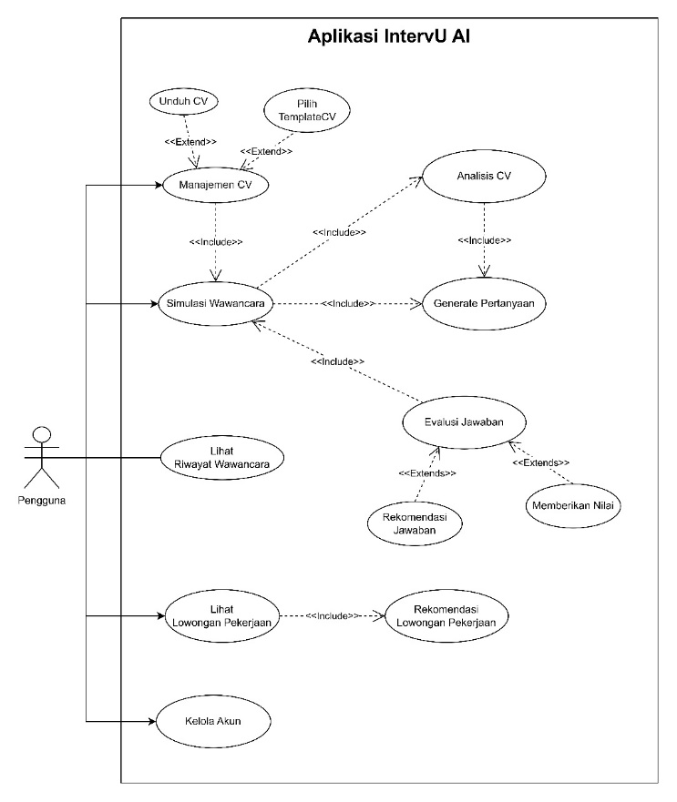

Class Diagram
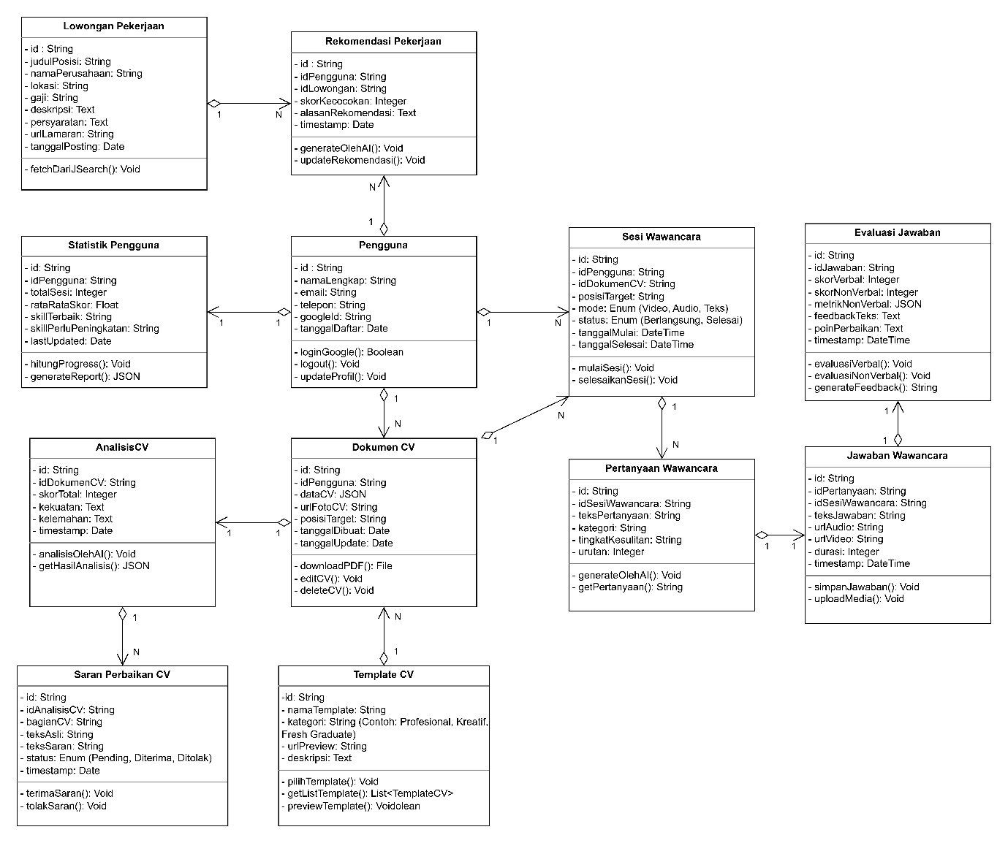

Non Functional Requirements

No | Nama | Keterangan
Arsitektur & Deployment
NFR-01 | Arsitektur Terpisah | Frontend dan Backend (serverless functions) di-deploy pada Vercel dan Database serta Autentikasi di Supabase.
NFR-02 | Integrasi LLM (OpenRouter) | Implementasi OpenRouter sebagai gateway LLM dengan sistem pengalihan otomatis antar model dan strategi optimasi token (batching + caching).
Keamanan & Privasi
NFR-03 | Autentikasi & Otorisasi | Menggunakan Supabase Auth (Google OAuth, Email + Password, JWT) dan Row Level Security (RLS). Verifikasi email wajib dilakukan saat registrasi baru. Reset password melalui magic link yang kedaluwarsa dalam 1 jam.
NFR-04 | Enkripsi & Penyimpanan | Enkripsi HTTPS untuk data transit. Video wawancara TIDAK disimpan, hanya hasil analisis yang disimpan di Supabase. Foto disimpan di Cloudinary.
NFR-05 | Kepatuhan Privasi | Fitur ekspor/hapus data pengguna, manajemen persetujuan kamera/mikrofon, dan prinsip privasi-by-design.
Performa & Optimasi
NFR-06 | Simpan Otomatis & Sinkronisasi | Penyimpanan otomatis ke Supabase setiap 30 detik dengan cache browser sebagai cadangan.
NFR-07 | Optimasi Koneksi | Sistem mendeteksi latency tinggi dan menampilkan peringatan; pengguna beralih manual ke mode audio.
NFR-08 | Manajemen AI & API | Pengalihan otomatis antar model AI melalui OpenRouter. Implementasi strategi optimasi token meliputi: (1) Batching untuk generate pertanyaan inti dan evaluasi akhir. (2) Caching hasil analisis CV. (3) Dynamic Generation untuk pertanyaan follow-up hanya jika logika adaptif terpenuhi. Sistem menggunakan akun berbayar (pay-as-you-go) untuk menjamin rate limit yang memadai saat demonstrasi.
User Experience (UX)
NFR-09 | Antarmuka Adaptif | Desain mobile-first responsif untuk mobile, tablet, laptop dan desktop dengan prinsip progressive enhancement.
NFR-10 | Kontrol Simulasi | Tombol darurat (jeda, lewati, akhiri), live caption, dan timer + progress bar sticky di atas layar dengan perubahan warna dinamis.
NFR-11 | Visualisasi Data | Tampilan side-by-side untuk revisi CV dan grafik visual untuk progress pengguna.
Integrasi Eksternal
NFR-12 | Integrasi Layanan | Terintegrasi dengan OpenRouter, JSearch API, Cloudinary, Supabase, MediaPipe, dan html2pdf.js.
Manajemen Data
NFR-13 | Fleksibilitas Skema Data | Skema basis data mendukung struktur data dinamis tanpa migrasi skema.

Timeline
Fase | Jangka Waktu | Keterangan
Fase 1: Fondasi | Minggu 1–3 | Perancangan basis data Supabase, implementasi autentikasi (Google OAuth + Email), struktur proyek Frontend dan Backend, konfigurasi Vercel.
Fase 2: Pembuat CV | Minggu 4–6 | Formulir CV interaktif, integrasi template, simpan otomatis ke Supabase, ekspor PDF dengan html2pdf.js, riwayat versi CV.
Fase 3: Analisis CV AI | Minggu 7–8 | Integrasi OpenRouter untuk analisis CV, sistem skor, saran revisi terstruktur, tampilan perbandingan berdampingan.
Fase 4: Simulasi Wawancara | Minggu 9–12 | Implementasi tiga mode simulasi, integrasi MediaPipe untuk analisis non-verbal (3 metrik), hybrid input, auto-correct terintegrasi, kontrol darurat, sistem peringatan koneksi.
Fase 5: Evaluasi AI | Minggu 13–15 | Implementasi evaluasi verbal dan non-verbal, normalisasi skor antar model AI, sistem pengalihan otomatis, halaman hasil dengan tab terpisah, optimasi token (batching + caching).
Fase 6: Revisi CV & Lowongan | Minggu 16–17 | Analisis kesenjangan pasca-wawancara, Terapkan Sekali Klik, integrasi JSearch API, pencocokan lowongan AI.
Fase 7: Dasbor & Penyempurnaan | Minggu 18–19 | Dasbor statistik, grafik tren, notifikasi, mekanisme umpan balik pengguna.
Fase 8: Pengujian & Dokumentasi | Minggu 20–22 | Pengujian fungsional dan non-fungsional, perbaikan bug, penyusunan dokumentasi akhir, serta pengajuan HAKI.

